|  |  |  |
| --- | --- | --- |
|  | **Carátula para entrega de prácticas** | |
| Facultad de Ingeniería | | Laboratorio de docencia |

Laboratorios de computación

salas A y B

|  |  |
| --- | --- |
| *Profesor:* | Ing. Karina Garcia Morales |
| *Asignatura:* | Fundamentos de programación |
| *Grupo:* | 21 |
| *No de Práctica(s):* | 1 |
| *Integrante(s):* | Alonso Diaz Eduardo |
| *No. de Equipo de cómputo empleado:* |  |
| *No. de Lista o Brigada:* | 3 |
| *Semestre:* | 2020-1 |
| *Fecha de entrega:* | Martes 20 de Agosto de 2019 |
| *Observaciones:* |  |
|  |  |

CALIFICACIÓN: __________

**La computación como herramienta de trabajo del profesional de ingeniería**

**Objetivo.**

Descubrir y utilizar herramientas de software que se ofrecen en Internet que permitan realizar actividades y trabajos académicos de forma organizada y profesional a lo largo de la vida escolar, tales como manejo de repositorios de almacenamiento y buscadores con funciones avanzadas.

**Desarrollo de la práctica**.

En la practica, vimos los tipos de sistema de control de versiones, también vimos los repositorios que hay, el local y el remoto y las operaciones que se podían hacer con estos.

Vimos algunos de los almacenamientos en la nube y cuál es su función y algunas de las herramientas que poseen, en la práctica usamos Google forms y one note para ver su funcionamiento, a continuación, pondré las capturas de lo realizado en la clase

Primeramente, realizamos una encuesta en Google forms y la enviamos a algunos compañeros para que la respondieran y nos mostraran los datos de las respuestas en forma de gráfico.

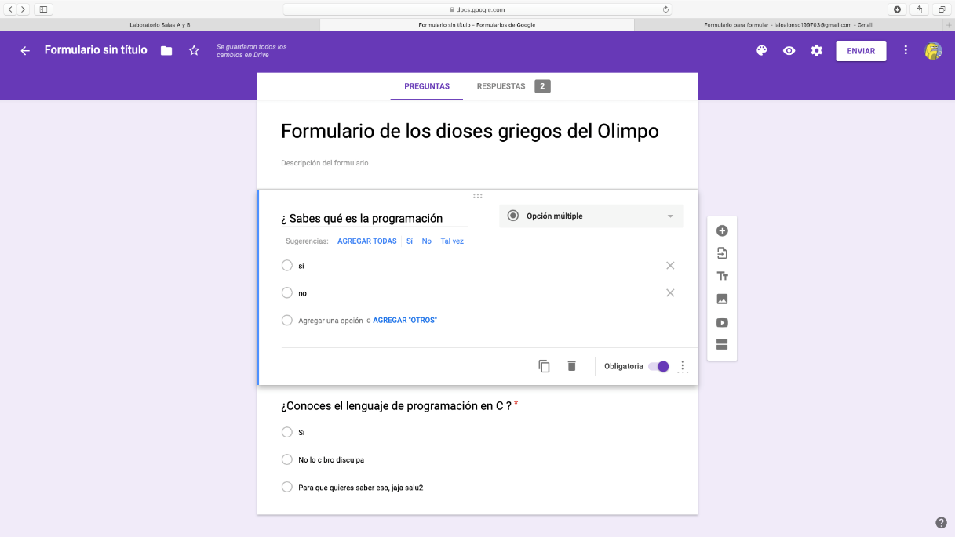

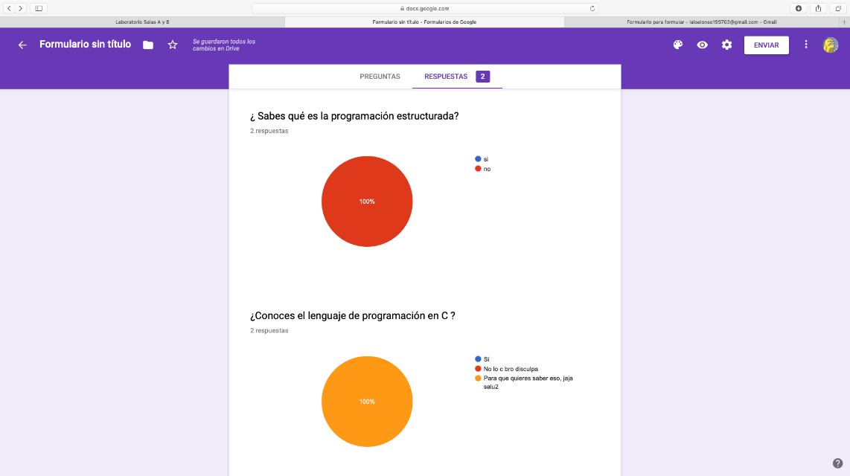

También usamos One Note para realizar apuntes solo que todo se queda guardado en la nube, está aplicación se usa con un correo de Outlook, aquí marcamos el lugar donde nos gusta estar con las herramientas que posee

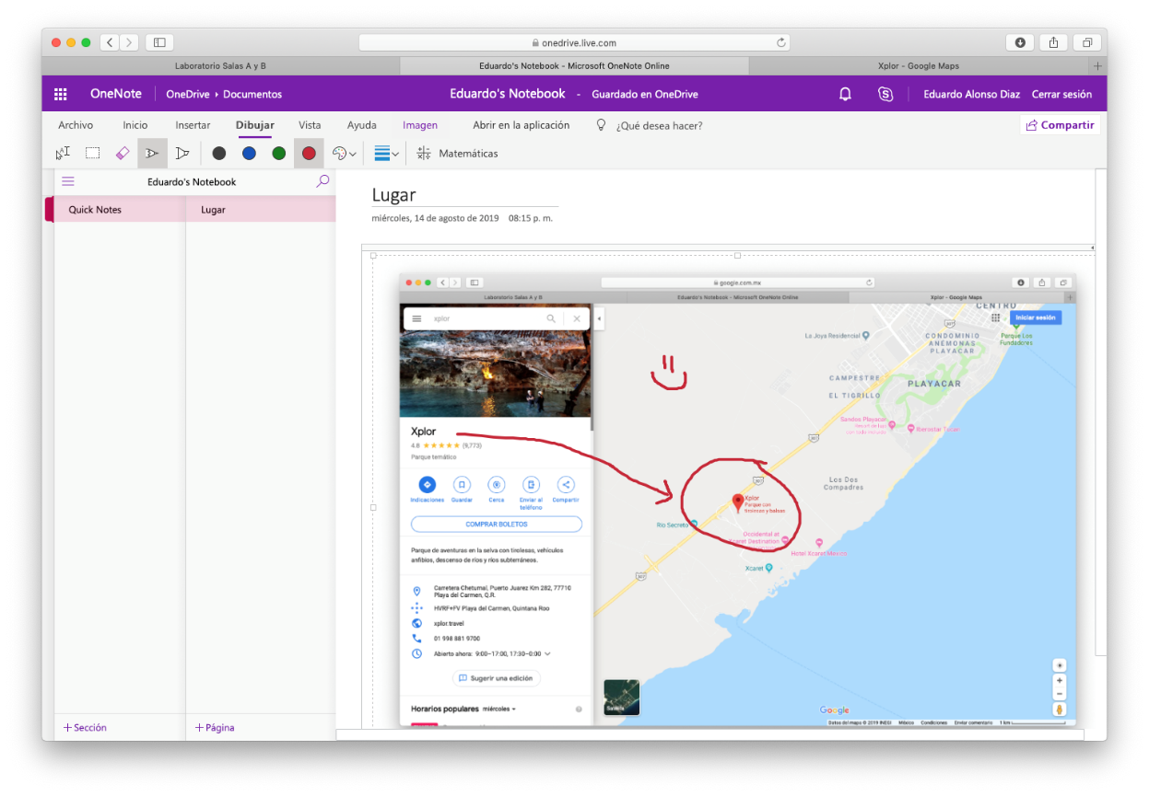

Aprendimos a realizar búsquedas avanzadas en Google así como el uso de algunas herramientas, aquí las siguientes:

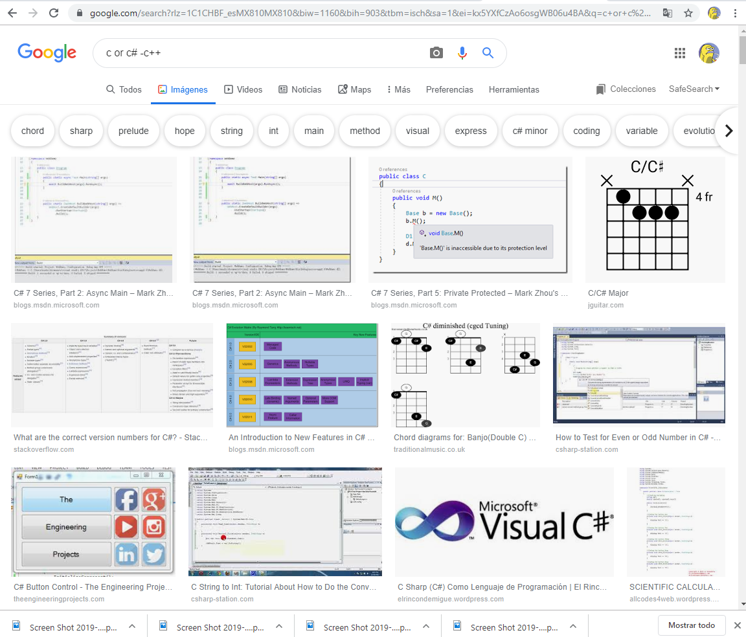

Aquí usamos “or” para encontrar todas las imágenes de c o de c# y el “-” para que no buscara el c++.

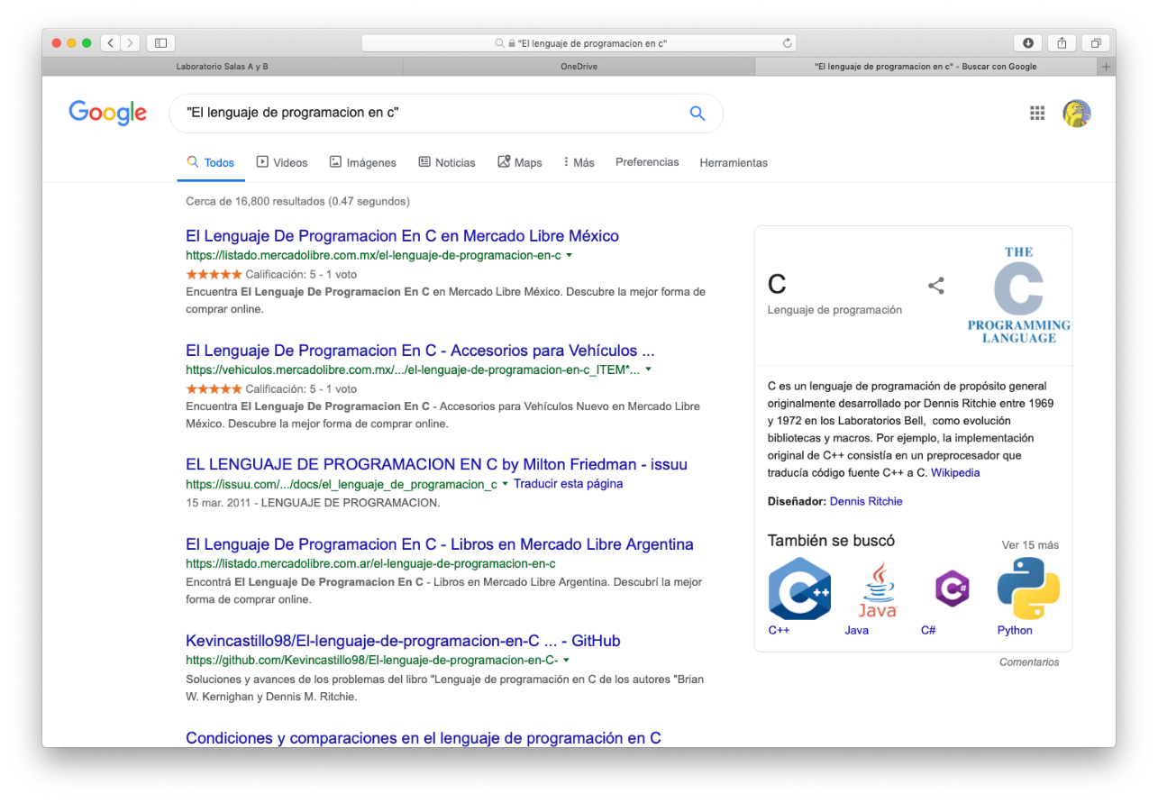

Aquí buscamos las palabras “el lenguaje de programación en c” entre comillas, las comillas sirven para buscar todos los datos que pertenezcan a esas palabras por lo tanto solo se buscan paginas con exactamente esas palabras.

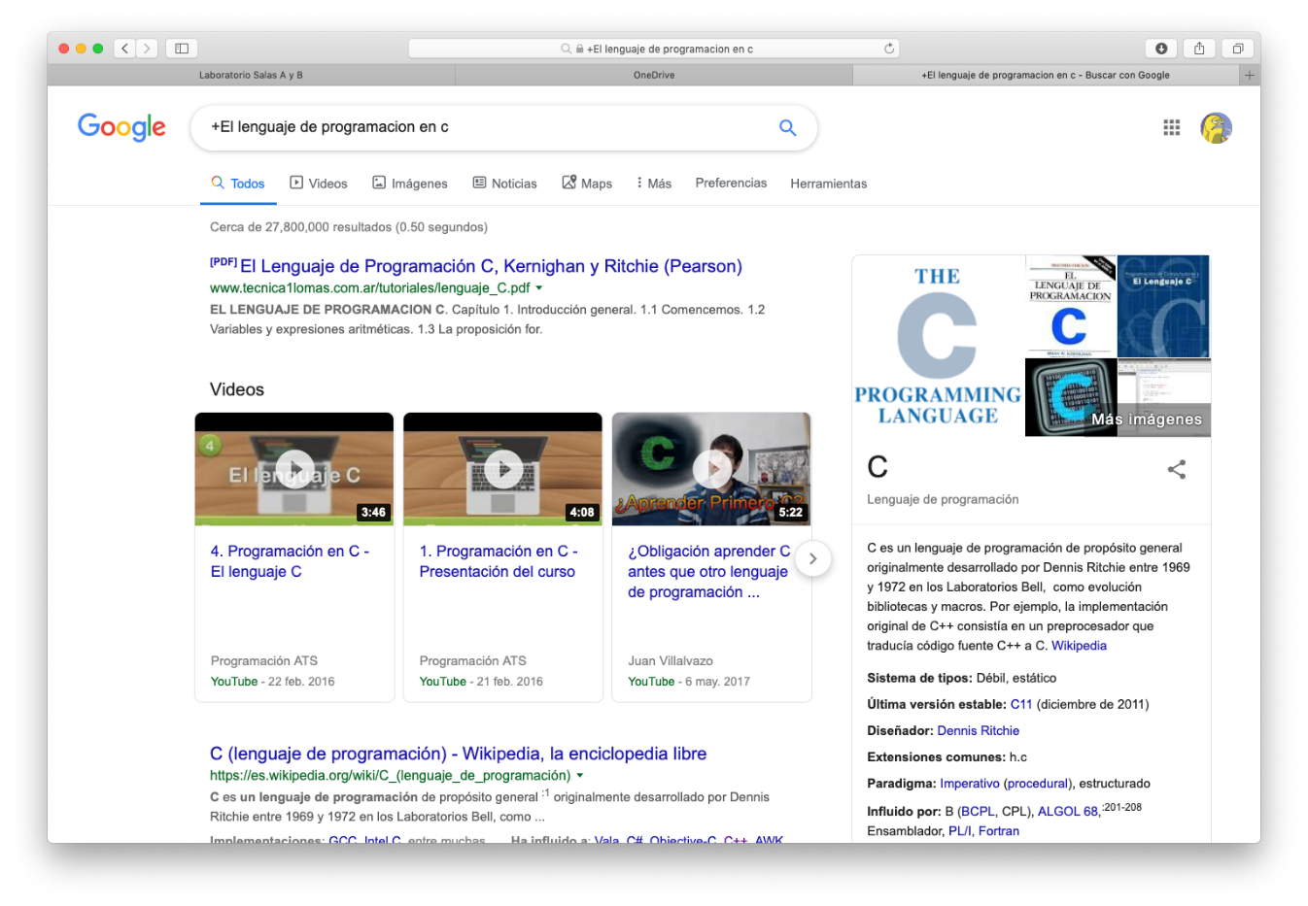

Aquí usamos el símbolo (+) esto nos sirve para agregar palabras a la búsqueda y encontrar paginas que la incluyan.

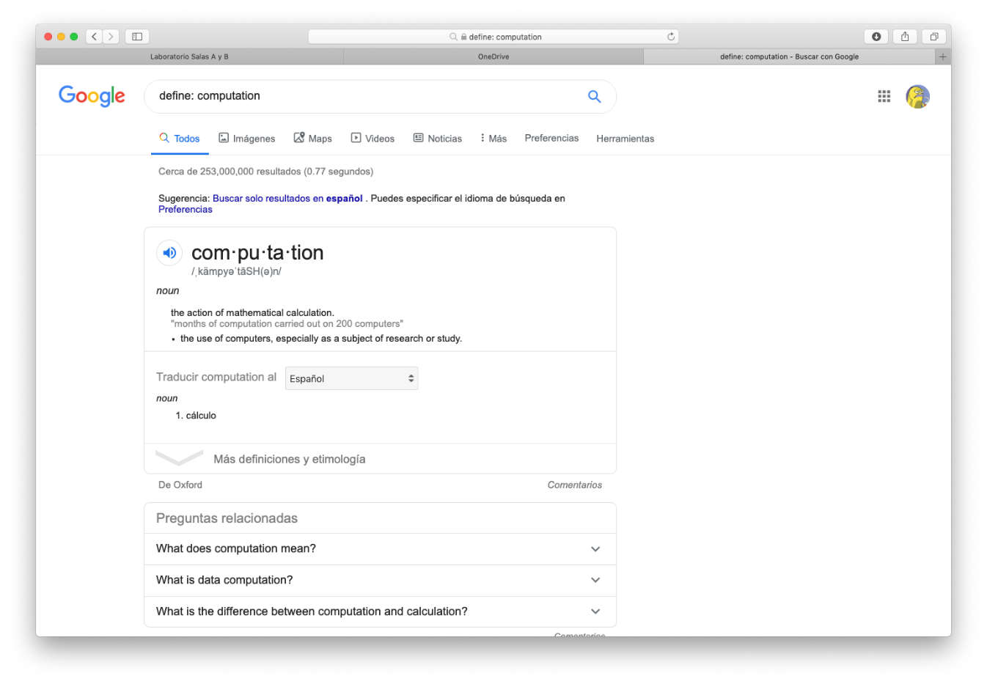

Aquí usamos la palabra ( define: ) para saber el significado de una palabra.

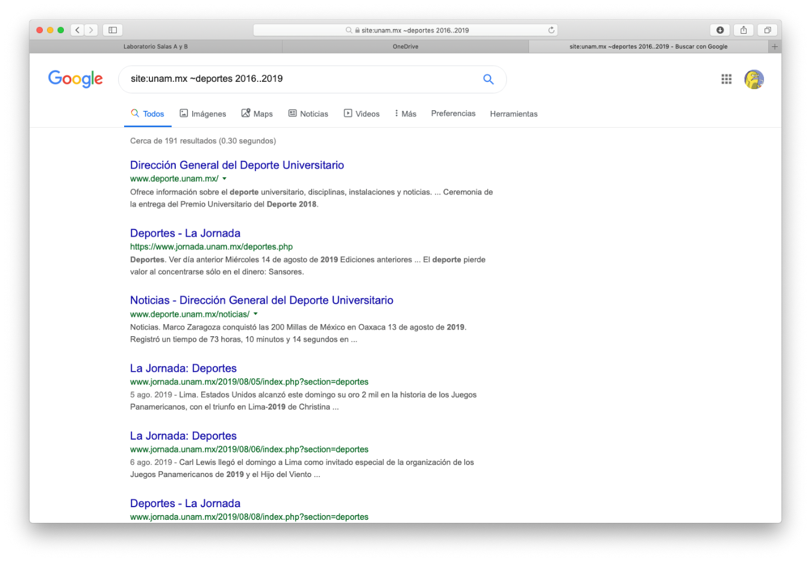

Aquí usamos (Site: , ~ , .. ) site te ayuda a buscar solo en un sitio especifico, el ( ~ ) te indica que encuentres cosas relacionadas con esa palabra y los dos puntos (..) sirven para buscar un intervalo de números en este caso fueron años. Buscamos los deportes en la página de la UNAM el año 2016 al 2019.

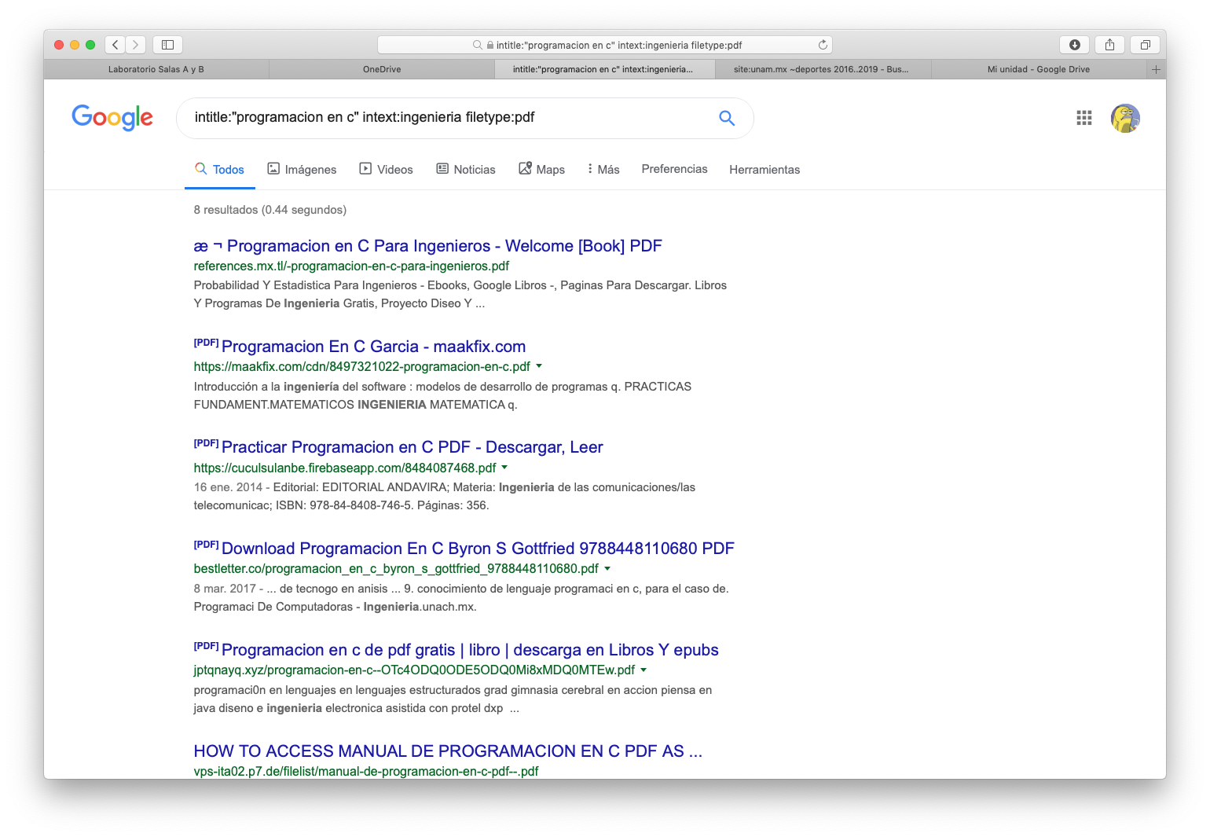

Aquí buscamos documentos pdf de la programación en c. usamos los siguientes comandos.

Intitle: encuentra las paginas que tengan la palabra como titulo.

Intext: esto restringe los resultados para un termino en especifico

Filetype: para obtener el tipo de documento que queremos, en este caso fue un Pdf.

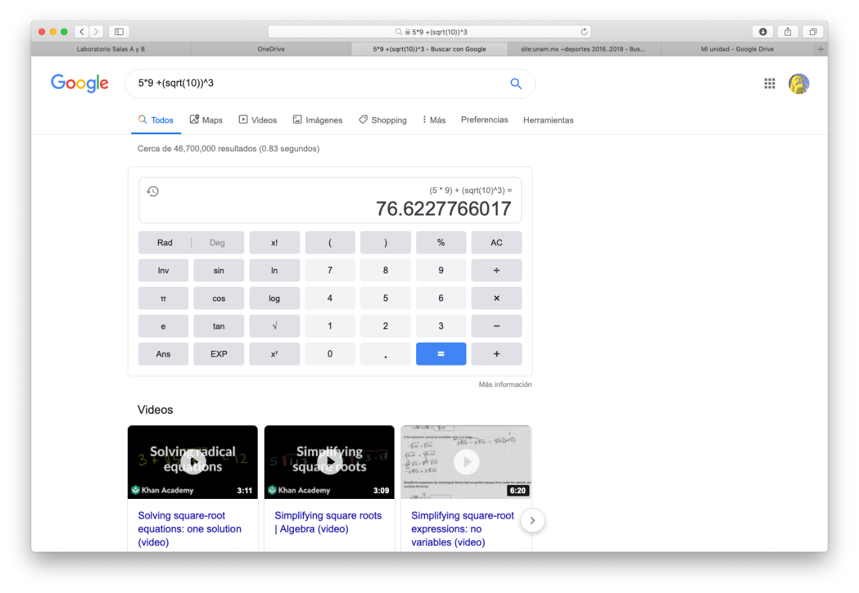

Aprendimos que Google tiene herramientas como una calculadora, aquí realizamos una operación en el buscador y nos dio una respuesta en su calculadora

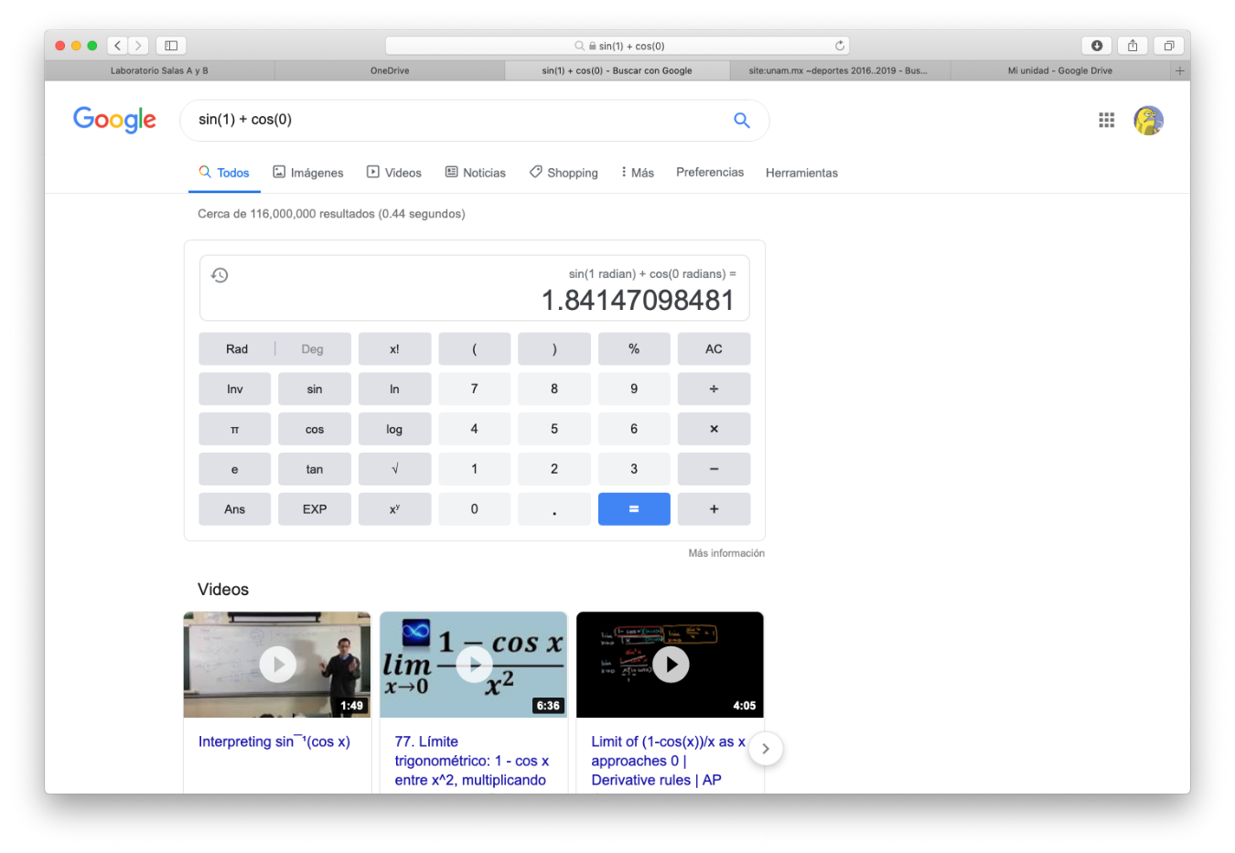

Aquí realizamos otra operación, esta vez sumamos senos y cosenos y de igual manera nos apareció la calculadora.

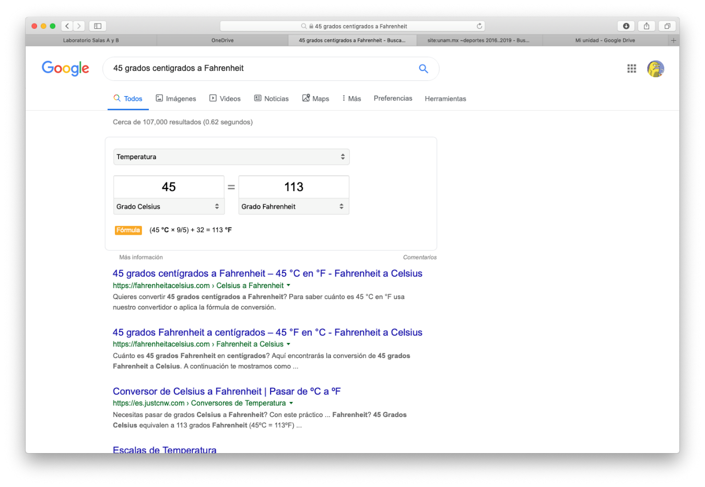

Vimos que podemos hacer conversiones, usamos el buscador para pasar de grados centígrados a grados Fahrenheit, nos muestra una pequeña tabla en la que podemos cambiar los valores para saber los datos de diferentes temperaturas.

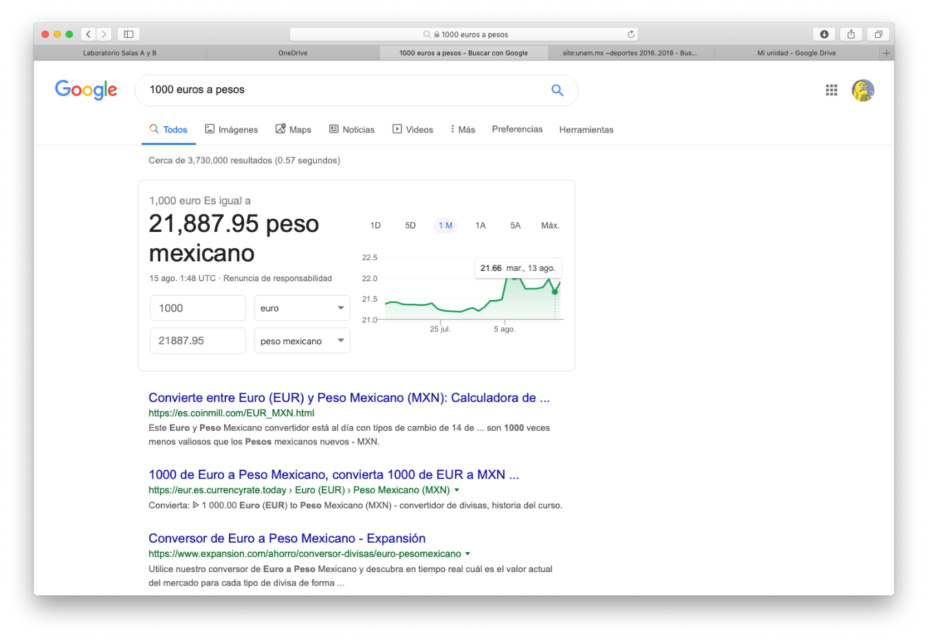

También se puede hacer conversiones de monedas, en este caso yo convertí euros a pesos pero se puede realizar cualquier conversión.

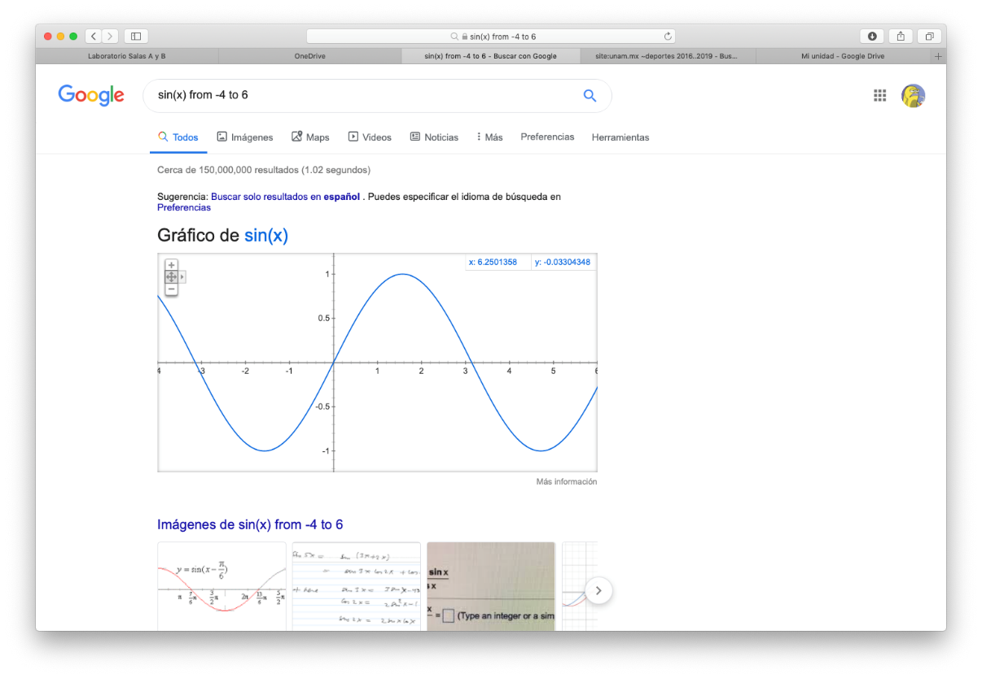

Aquí hicimos graficas 2D agregando una función y determinando su intervalo con los comandos (from y to ). Nos salta una grafica de la función que deseemos.

Incluso podemos hacer una grafica en 3D si agregamos un valor a la y como se muestra a continuación.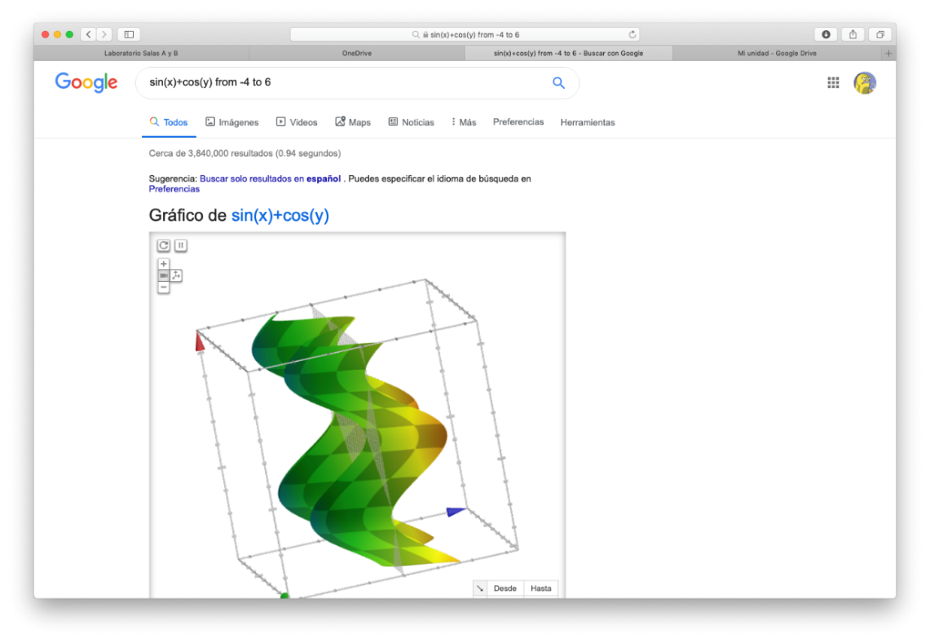

Si buscas Google schoolar serás redireccionado a Google académico el cual es un buscador especializado en artículos de revistas científicas, enfocado en el mundo académico que tiene una base de datos de trabajos de investigaciones científicas.

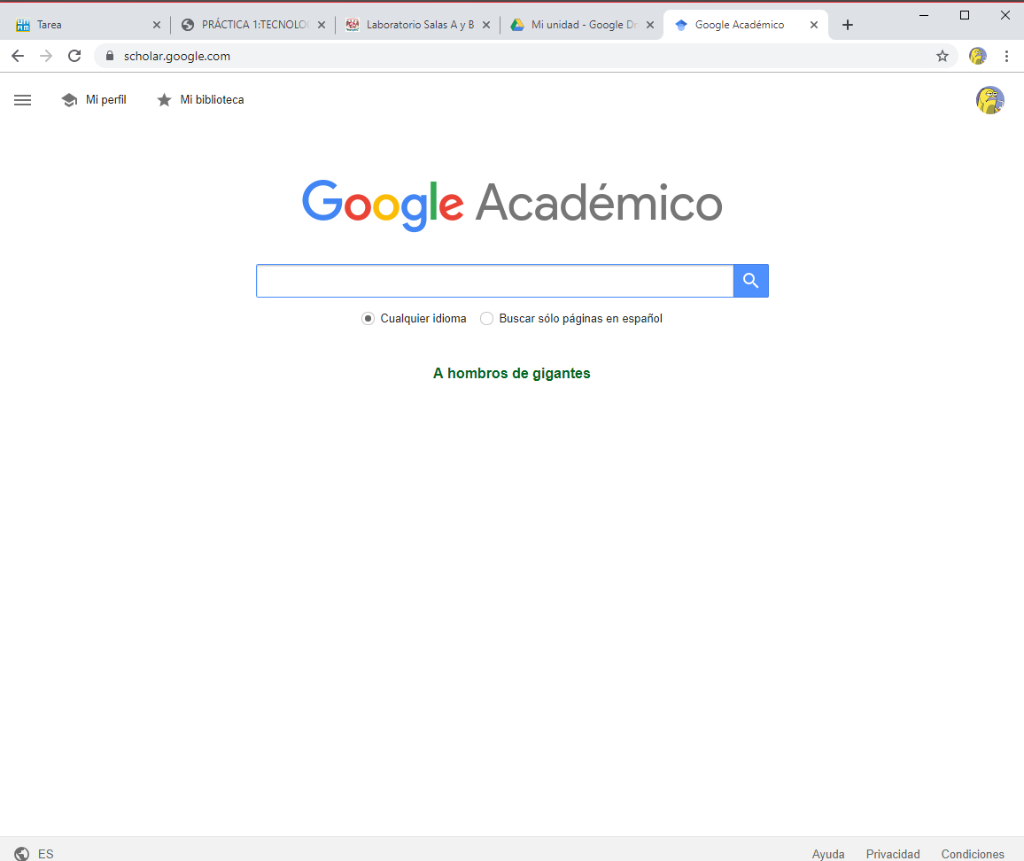

En este buscador podemos usar el comando (author) para buscar autores y al realizar su búsqueda nos aparecen algunas de sus obras así como los años, las paginas y que tipo de documento son.

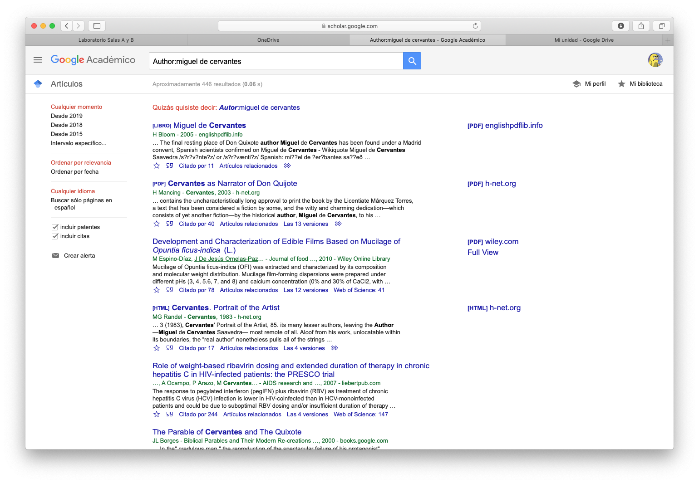

**Google Imágenes**

A continuación, buscare una foto mía en Google imágenes para ver los resultados de la búsqueda.

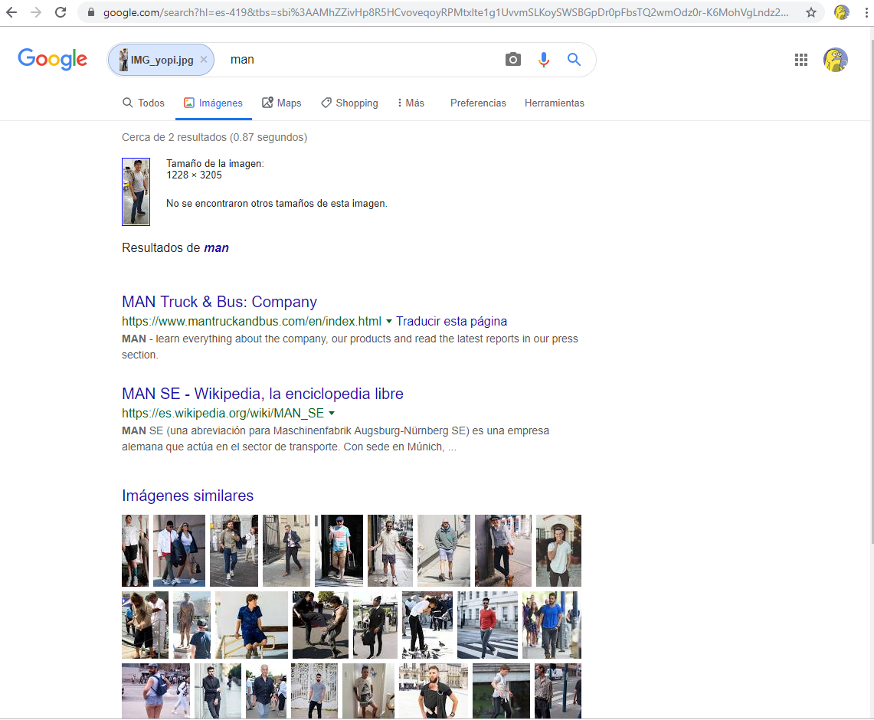

Esta es la imagen mía que use para realizar la búsqueda , los patrones que identifique en los que se basó Google son que en las demás fotos también hay hombres que están parados o caminando la mayoría de ellos con vestimentas grises y los fondos son muy parecidos, con la banqueta o la calle , algunos tienen diferentes poses así que supongo que Google solo se baso en el fondo. También podemos ver que Google me busco con la palabra “man” que significa hombre, Google pudo darse cuenta de mi genero usando la fotografía.

**GitHub**

Por ultimo cree una cuenta en GitHub y empecé un proyecto para familiarizarme con la aplicación, subí imágenes, agregue nueva información a un documento ya hecho y modifique un archivo y revise el historial de modificaciones de mi archivo, , es un poco difícil de entender pero con practica será más fácil

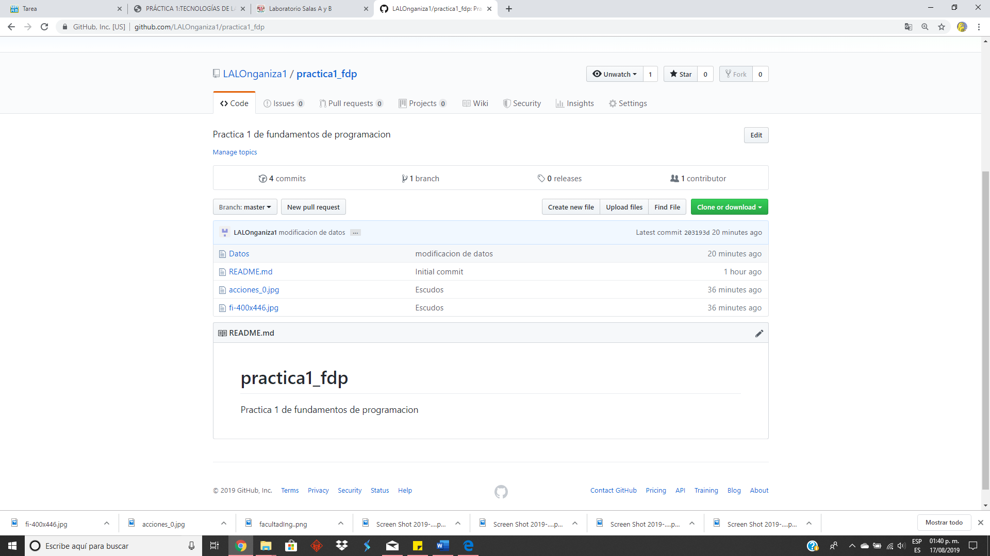

**Alojamiento en la nube**

El alojamiento en la nube consiste en que tu puedas guardar tus archivos en servidores externos generalmente de terceros a los que se pueden acceder por medio de internet , para usar estos servicios en la nube primero tienes que crear una cuenta , existen varias plataformas (Google drive, Dropbox, OneCloud , One Drive, iCloud , entre otros.) y subir tus archivos a la plataforma para asi poder acceder a ellos en cualquier otro dispositivo con conexión a internet.

Ventajas

* Disponibilidad inmediata de los archivos, que nos permite acceder a ellos o modificarlos en caso de ser necesario.
* Seguridad: Es mucho más complicado que se pierdan archivos en la nube.
* Ahorro de espacio en el ordenador.
* La nube se actualiza automáticamente.
* Se lleva a cabo un uso de energía más eficiente.
* Fácil acceso: Si se estropea nuestro ordenador podemos acceder desde otros dispositivos.
* Se integra con facilidad con otras aplicaciones.
* El usuario no tiene que hacer nada en el ámbito de mantenimiento, ya que la empresa se encarga.

Desventajas.

* Los datos pueden acabar en manos de terceros.
* Seguridad: La seguridad es responsabilidad de la empresa, algo que puede traer problemas al usuario si hay fallos.
* No se dispone del control de acceso total a los datos.
* Se necesita tener acceso a Internet en todo momento.
* Cobertura legal confusa (hay países que no tienen leyes de protección de datos).
* Posibles conflictos de propiedad intelectual.

|  |  |  |
| --- | --- | --- |
| **Google Drive** | **iCloud** | **MediaFire** |
| Solo necesitas cuenta de Google | Necesitas cuenta de Apple | Tienes que crear una cuenta aparte |
| Puedes activar la opción para sincronizarlos | Todos tus dispositivos se sincronizan con fotos, videos, documentos y apps | No se sincronizan los dispositivos |
| Cuenta con 15gb de espacio gratuito para la nube | Cuenta con 5gb de espacio gratuito para la nube | Cuenta con 50gb de almacenamiento gratuito |
| Funciona en dispositivos IOS y Android | Solo funciona en dispositivos Apple | Funciona en iOS y Android |
| Copias de seguridad | Copias de seguridad | No tiene copias de seguridad |
| Puedes añadir documentos y editarlos mas tarde si sincronizas tus dispositivos | No puede editar documentos | Puedes guardar documentos pero no editarlos |

Servidores de correo.

Los servidores de correo suelen contar con herramientas que te ayuden en determinados procesos.

|  |  |  |
| --- | --- | --- |
| **Gmail** | **Outlook** | **Yahoo!** |
| Puedes hacer formularios | No puedes hacer formularios | No puedes hacer formularios |
| No tiene herramientas para agregar ese tipo de notas | Tiene one note para agregar notas a cualquier cosa | No cuenta con herramientas de edición |
| Puedes subir documentos en Google Drive | Puedes ver documentos que te enviaron pero solo en ocasiones editarlos | No puedes editar documentos |
| Puedes sincronizar fotos | No puedes sincronizar fotos | No se pueden sincronizar fotos |
| Correos programados para ser enviados más tarde | Correos programados para ser enviados más tarde | Correos programados para ser enviados más tarde |
| Agregar citas y lista de pendientes | Tienes calendario y listas de pendientes | Calendario y blog de notas |
| Gmail offline te permite contestar correos sin internet | No puedes contestar correos sin internet | No puedes contestar correos sin internet |
| No tiene noticias | No tiene noticias | Tiene noticias |
| Almacenamiento de 15GB , tamaño de envío de archivo de hasta 50mb | Almacenamiento 15GB , tamaño de envió de archivos de hasta 20mb | Almacenamiento ilimitado, tamaño de envío de archivos 25mb |
| Aplicación para móviles | Aplicación para móviles | Aplicación para móviles |

**Conclusiones.**

Pude darme cuenta que Google ofrece muchas herramientas para facilitarnos la vida como estudiantes, así como otras que me parecen curiosas como lo son la de buscar imágenes con patrones parecidos a la que usaste para buscarlas

También aprendí que las cuentas de correo cuentan con herramientas que nunca había utilizado y solo sabia de la existencia de una que otra, una de mis favoritas fue la de poder crear encuestas desde Google drive ; aprendí mas acerca de los servicios de los almacenamientos en la nube y me introduje en el mundo de GitHub , me parece una plataforma algo complicada de usar o no muy bien desarrollada pero con la practica podre emplearla de manera más eficiente.

**Bibliografía**

1.https://drive.google.com/drive/my-drive

2. https://docs.google.com/forms/d/1og7-apgajPPnDXFHPsyYnDZZgyKCgemK7uakiQqDG7w/edit

3.https://docs.google.com/forms/d/1og7-apgajPPnDXFHPsyYnDZZgyKCgemK7uakiQqDG7w/edit#responses

4. https://www.google.com/search?q=c+or+c%23+-c%2B%2B&rlz=1C1CHBF_esMX810MX810&source=lnms&tbm=isch&sa=X&ved=0ahUKEwiSzL6t2orkAhUBRqwKHTcbD2AQ_AUIESgB&biw=905&bih=759

5. https://www.onenote.com/hrd

6. https://www.google.com.mx/maps

7.https://www.google.com/search?rlz=1C1CHBF_esMX810MX810&ei=2F5YXauoCoWYsQXG-L-wCw&q=%2Bel+lenguaje+de+programacion+en+c&oq=%2Bel+lenguaje+de+programacion+en+c&gs_l=psy-ab.3...25921.31269..32249...0.0..0.95.255.3......0....1..gws-wiz.......0i22i30j0i7i30j0i30j0i5i30j0i8i30.kS3a-yHNtyk&ved=0ahUKEwir9Nfp2orkAhUFTKwKHUb8D7YQ4dUDCAo&uact=5

8. https://www.google.com/search?rlz=1C1CHBF_esMX810MX810&ei=-V5YXbmRFc-sswWfxq_4CQ&q=define%3A+computation&oq=define%3A&gs_l=psy-ab.3.1.35i39l2j0i67l2j0i131j0l5.49339.54217..56228...1.2..1.96.2586.38......0....1..gws-wiz.....10..0i71j0i131i67.soM8KzUR5Fc

9.https://www.google.com/search?rlz=1C1CHBF_esMX810MX810&ei=Ml9YXZ7iItLIsAXJ_I2YBQ&q=site%3Aunam.mx+%7Edeportes+2016..2019&oq=site%3A+&gs_l=psy-ab.3.0.35i39l2j0i10i67j0i20i263j0l2j0i3j0j0i3j0.32399.35524..36844...1.2..0.264.983.3j3j1......0....1..gws-wiz.....10..0i71j0i131j0i67.fnplBqbKonA

10.https://www.google.com/search?rlz=1C1CHBF_esMX810MX810&ei=WF9YXePpGcnwsQXcuaXABQ&q=intitle%3A%22programacion+en+c%22+intext%3Aingenieria+filetype%3Apdf&oq=inti&gs_l=psy-ab.3.0.35i39j0i67l5j0l4.38739.43261..44750...1.4..0.189.1007.5j4......0....1..gws-wiz.....10..0i71j0i131j0i131i67.A5jvmyvWv98

11.https://www.google.com/search?rlz=1C1CHBF_esMX810MX810&ei=hV9YXe6JLdG8sAX7mqrIBQ&q=5*9+%2B%28sqrt%2810%29%29%5E3&oq=5&gs_l=psy-ab.3.0.35i39j0l9.18451.20525..22011...1.0..0.95.430.6......0....1..gws-wiz.....10.jOsvzzNjX7o

12.https://www.google.com/search?rlz=1C1CHBF_esMX810MX810&ei=xF9YXcPGHMGAtgW2xJuQAQ&q=1000+euros+a+pesos&oq=100&gs_l=psy-ab.3.0.35i39i70i258j0i67l3j0i131i67j0i67j0l4.18079.20411..21477...1.2..2.109.1378.15j1......0....1..gws-wiz.....10..0i71j0i22i30j35i39j0i131.MvpZa5qtf9E

13.https://www.google.com/search?rlz=1C1CHBF_esMX810MX810&ei=2l9YXeqGLZLasQWS4oWIAw&q=sin%28x%29%2Bcos%28y%29+from+-4+to+6&oq=sin%28x%29&gs_l=psy-ab.1.1.35i39l2j0l8.67909.79382..83422...1.2..0.118.798.8j1....2..0....1..gws-wiz.....10..0i71j0i20i263j0i67j35i39i70i258j0i131j38j0i30.hWlcL3CDr4s

14. https://scholar.google.com/

15.https://scholar.google.com/scholar?hl=es&as_sdt=0%2C5&q=author%3A+miguel+de+cervantes&btnG=

16. https://www.google.com/imghp

17.https://github.com/

18. https://okdiario.com/tecnologia/guardar-archivos-nube-ventajas-desventajas-70643

19. https://www.tuenti.es/blog/nube-drive-icloud/

20. https://www.islabit.com/78693/microsoft-outlook-herramientas.html

21. https://computerhoy.com/reportajes/tecnologia/cuanto-espacio-gratuito-ofrece-cada-correo-hotmail-gmail-yahoo-277375